ANEXA E
LA PROPUNEREA TEHNICĂ
aferentă LOTULUI 5 –MOBILIER:

Centralizator produse ofertate:

NR. LOT | DENUMIRE PRODUSE | UM | CANTITATE PRODUS | Cod Fișa tehnică
LOT 5 | NOPTIERE PAT | buc | 32 | F.T. 5-01
LOT 5 | DULAP HAINE | buc | 32 | F.T. 5-02
LOT 5 | SALTEA (90X200 CM) | buc | 32 | F.T. 5-03
LOT 5 | DULAPURI VESTIAR | buc | 2 | F.T. 5-04
LOT 5 | DULAPURI DEPOZITARE (180X90X40) | buc | 10 | F.T. 5-05
LOT 5 | DULAPURI DEPOZITARE RUFE | buc | 8 | F.T. 5-06

FIȘĂ TEHNICĂ nr. 5 – 01
Denumire produs: NOPTIERE PAT
Număr bucăți: 32 buc

SPECIFICAȚII TEHNICE | DETALIILE AFERENTE PRODUSULUI OFERTAT  (se vor introduce informații detaliate referitor la: Denumire produs ofertat, producător, locul de fabricație si specificațiile deținute de produsul ofertat, în corelare cu specificațiile tehnice solicitate)
1 | 2
Caracteristici generale
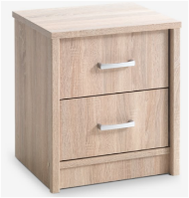
• Construcție din PAL (plăci aglomerate din lemn) pentru toate componentele: față, laterale, spate, partea de sus și de jos
• Dotată cu 2 sertare funcționale
• Sistem de oprire al sertarului – previne extragerea accidentală, dar permite scoaterea facilă atunci când este necesar
• Destinată utilizării în spații rezidențiale sau instituționale (ex: unități medicale, centre rezidențiale)
- Lățime: 40 cm, Înălțime: 46 cm, Adâncime: 35 cm
Notă: Dimensiunile pot avea o marjă de ± 5%.

Certificare:
• Produs certificat ecologic și sanitar – conform standardelor aplicabile
Fotografie cu titlul de prezentare (rol orientativ ce nu impune obligații de respectare a designului)

FIȘĂ TEHNICĂ nr. 5 - 02

Denumire produs: DULAP HAINE
Număr bucăți: 32 buc
SPECIFICAȚII TEHNICE | DETALIILE AFERENTE PRODUSULUI OFERTAT  (se vor introduce informații detaliate referitor la: Denumire produs ofertat, producător, locul de fabricație si specificațiile deținute de produs, în corelare cu specificațiile tehnice solicitate)
1 | 2
Caracteristici generale
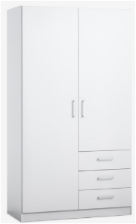
• Construcție robustă din materiale mixte:
– PAL (plăci aglomerate din lemn) – față, laterale, spate, rafturi, uși, sertare
– Lemn masiv de pin – elemente structurale
– Polipropilenă (PP) – mânere
– Oțel – bară pentru umerașe
• Culoare: alb
• Tip uși: cu balamale
• Sistem de oprire al sertarului: împiedică scoaterea accidentală
• Include:
– 1 bară pentru umerașe/ 3 rafturi / 2 uși/ 3 sertare
Dimensiuni generale:
• Lățime: 100cm / Înălțime: 180cm/ Adâncime: 50 cm
Notă: Dimensiunile pot avea o marjă de ± 5%.
Fotografie cu titlul de prezentare (rol orientativ ce nu impune obligații de respectare a designului)
FIȘĂ TEHNICĂ nr. 5 – 03
Denumire produs: SALTEA (90X200 CM)
Număr bucăți: 32 buc

SPECIFICAȚII TEHNICE | DETALIILE AFERENTE PRODUSULUI OFERTAT  (se vor introduce informații detaliate referitor la: Denumire produs ofertat, producător, locul de fabricație si specificațiile deținute de produsul ofertat, în corelare cu specificațiile tehnice solicitate)
1 | 2
Caracteristici generale
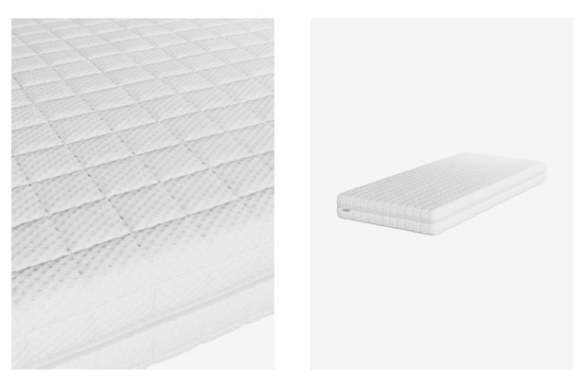
• Grosime saltea: 14 cm
• Nucleu din spumă foarte elastică
• 7 zone de confort – adaptare optimă la forma corpului
• Nivel de fermitate: mediu-moale
• Greutate minimă utilizator: 175 kg
• Husă lavabilă (100% polieste), cu matlasare groasă
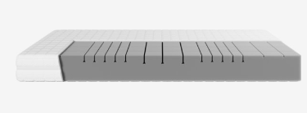
Dimensiuni generale:
• Lățime: 90 cm
• Lungime: 200 cm
• Înălțime: 14 cm
Notă: Dimensiunile pot avea o marjă de ± 5%.

Fotografii cu titlul de prezentare (rol orientativ ce nu impune obligații de respectare a designului)
FIȘĂ TEHNICĂ nr. 5 - 04

Denumire produs: DULAPURI VESTIAR
Număr bucăți: 2 buc

SPECIFICAȚII TEHNICE | DETALIILE AFERENTE PRODUSULUI OFERTAT  (se vor introduce informații detaliate referitor la: Denumire produs ofertat, producător, locul de fabricație si specificațiile deținute de produsul ofertat, în corelare cu specificațiile tehnice solicitate)
1 | 2
Caracteristici generale
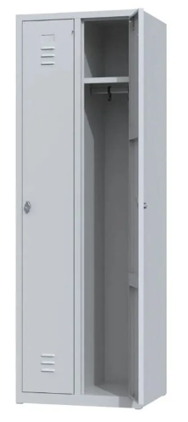
• Dimensiuni:
• Înălțime (H): 1800 mm /Lățime (L): 600 mm/ Adâncime (l): 500 mm
Notă: Dimensiunile pot avea o marjă de ± 5%.
• Material: tablă de oțel laminată la rece
• Culoare: Gri RAL 7035
• Tip construcție: realizat prin asamblare sudată
• Suprafață finisată cu vopsea pulbere electrostatică
• Dotări interioare:
• 1 poliță
• bară pentru umerașe
• 3 cârlige pentru haine
• 3 uși individuale, prevăzute cu sistem de închidere cu lacăt și balamale ascunse
• Picioare reglabile – protejează podeaua împotriva deteriorării
Fotografie cu titlul de prezentare (rol orientativ ce nu impune obligații de respectare a designului)

FIȘĂ TEHNICĂ nr. 5 - 05

Denumire produs: DULAPURI DEPOZITARE (180X90X40)
Număr bucăți: 10 buc

SPECIFICAȚII TEHNICE | DETALIILE AFERENTE PRODUSULUI OFERTAT  (se vor introduce informații detaliate referitor la: Denumire produs ofertat, producător, locul de fabricație si specificațiile deținute de produsul ofertat, în corelare cu specificațiile tehnice solicitate)
1 | 2
Caracteristici generale

• Dimensiuni: 1000 × 400 × (H)1800 mm
Notă: Dimensiunile pot avea o marjă de ± 5%.
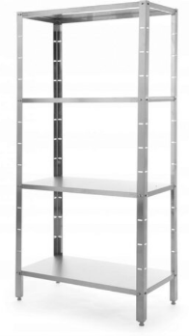
• Material: oțel inoxidabil AISI 430 – rezistent la coroziune și daune mecanice
• Capacitate minimă: 40 kg/poliță (200 kg în total)
• Număr polițe: 4 bucăți, reglabile
• Dimensiune polițe: 100 × 50 cm
• Picioare solide din profil de oțel 40 × 40 mm
Notă: Dimensiunile pot avea o marjă de ± 5%.
• Înălțime ajustabilă în funcție de necesități
• Destinație: uz profesional – ideal pentru depozite gastronomice, hoteluri, restaurante
• Design robust, durabil și stabil, asigură rezistență îndelungată în condiții de lucru intense

Fotografie cu titlul de prezentare (rol orientativ ce nu impune obligații de respectare a designului)

FIȘĂ TEHNICĂ nr. 5 - 06

Denumire produs: DULAPURI DEPOZITARE RUFE

Număr bucăți: 8 buc

SPECIFICAȚII TEHNICE | DETALIILE AFERENTE PRODUSULUI OFERTAT  (se vor introduce informații detaliate referitor la: Denumire produs ofertat, producător, locul de fabricație si specificațiile deținute de produsul ofertat, în corelare cu specificațiile tehnice solicitate)
1 | 2
Caracteristici generale
• Dimensiuni: 2000 × 800 × 400 mm
Notă: Dimensiunile pot avea o marjă de ± 5%.
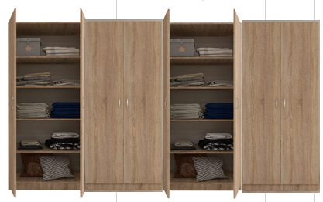
• Material: PAL melaminat de 18 mm
• Fronturi rezistente la zgârieturi
• Accesorii: mânere cromate, balamale de calitate superioară
• Rafturi spațioase pentru organizare eficientă
• Construcție robustă, durabilă în timp
• Produs la comandă
• Disponibil ca ansamblu de 3 sau 4 corpuri

Fotografie cu titlul de prezentare (rol orientativ ce nu impune obligații de respectare a designului)

Specificațiile tehnice din fișele tehnice de mai sus sunt minimale și obligatorii pentru ofertanți. Caracteristicile tehnice enumerate în prezenta fișă tehnică sunt cerințele și performanțele minimale solicitate, iar neîndeplinirea lor pot atrage excluderea ofertantului din procedura.

In Coloana 2 din fișele tehnice ofertanții vor indica specificațiile deținute de produsul ofertat, în corelare cu specificațiile tehnice cerute în Anexele la Caietul de sarcini.

Ofertant: …………………………….
Data: …………………………….
Semnătura autorizată: …………………………….

